Módulo de Integração dos Dirigentes da RBMLQ-I

Cicma-Cored
Inmetro

Sumário
Apresentação 2
1. Introdução 3
1.1. Metrologia 3
1.2. Metrologia Legal (ML) 3
1.3. Garantia e Controle Metrológico 4
1.4. Avaliação da Conformidade (AC) 5
1.5. Acreditação 6
1.6. Poder de Polícia Administrativa 7
1.7. RBMLQI - Rede Brasileira de Metrologia Legal e Qualidade – Inmetro 8
2. Convênio 9
2.1. O Convênio Inmetro e RBMLQI 9
2.2. As atividades delegadas na ML 10
2.3. As atividades delegadas na AC 10
2.4. O papel do Inmetro 11
2.5. O papel dos Órgãos Delegados 12
2.6. Pessoal dos Órgãos Delegados 13
2.7. Receitas, destinação dos recursos arrecadados, bens e prestação de contas 14
2.8. Proibições 15
3. Modelo de Relacionamento 16
3.1. Estrutura da RBMLQI 16
3.2. Sistema de delegação do Inmetro 17
3.3. Ciclo de Relacionamento 17
4. SGI, Plano de Trabalho, Plano de Aplicação e Prestação de Contas 18
4.1. SGI - Sistema de Gestão Integrada 18
4.2. Planejamento Plurianual 20
4.3. O Plano de Trabalho 21
4.4. O Plano de Aplicação 21
4.5. Prazos de fechamento e repasses para a RBMLQI 22
5. Interfaces importantes com a Ouvidoria e a Comunicação 22
5.1. Sior - Sistema Integrado de Ouvidorias na RBMLQI 22
5.2. Orientações de Comunicação 23

Apresentação

Prezado(a) Dirigente,

Seja bem-vindo (a) ao Módulo de Integração dos Dirigentes da RBMLQI.
Você conhecerá as informações fundamentais para sua atuação à frente do seu Órgão Delegado.
Recomendamos que a primeira leitura seja feita na íntegra, de acordo com o percurso programado no ambiente.
Aproveite o material e conte com o nosso apoio.

Cordialmente,
Omer Pohlmann Filho
Coordenador Geral da Rede Brasileira de Metrologia e Qualidade do Inmetro

Introdução

Nesse capítulo, você vai conhecer e compreender os conceitos preliminares da Metrologia e da Avaliação da Conformidade, assim como as atribuições sob a responsabilidade dos Órgãos Delegados.

Metrologia

A Metrologia se ocupa de todas as variáveis teóricas e práticas que interferem direta ou indiretamente nas medições, buscando estabelecer padrões e níveis de confiança nos resultados.
No Vocabulário Internacional de Metrologia - VIM (clique aqui), na versão publicada em português pelo Inmetro em 2012, a metrologia é definida como "ciência da medição e suas aplicações".
Ainda de acordo com o VIM, “medição é o processo de obtenção experimental de um ou mais valores que podem ser, razoavelmente, atribuídos a uma grandeza”.
No mercado, sistemas produtivos cada vez mais complexos e sofisticados exigem controle absoluto sobre matérias-primas, processos e resultados. Portanto, temos um processo globalizado no qual é vital o papel da Metrologia Industrial.
Nas relações de consumo, a metrologia deve prover confiança nas medições, gerando impacto direto nas relações comerciais, na saúde e no meio ambiente por meio da Metrologia Legal.

Metrologia Legal (ML)

Metrologia Legal é a parte da metrologia relacionada às atividades resultantes de exigências obrigatórias, referentes às medições, unidades de medida, instrumentos de medição e métodos de medição. Essas atividades são desenvolvidas por organismos competentes.
A metrologia legal se ocupa primordialmente de instrumentos de medição e de produtos pré-medidos.
Os instrumentos de medição alvo da metrologia legal são aqueles usados nas seguintes situações, como por exemplo:
● transações comerciais: balanças, bombas de combustível, taxímetros, medidores de água, de energia elétrica e de gás;
● prática médica: esfigmomanômetros, termômetros clínicos;
● monitoramento ambiental: medidores de gases de exaustão veicular, opacímetros e cromatógrafos;
● segurança das pessoas: etilômetro e medidores de velocidade de veículos automotivos.

Garantia e Controle Metrológico

Os principais termos fundamentais de Metrologia Legal implicados na garantia e no controle metrológico, de acordo com o Vocabulário Internacional de Metrologia Legal (VIML), estão descritos a seguir.
A garantia metrológica é representada pelo conjunto de regulamentos, meios técnicos e operações necessárias para garantir a credibilidade dos resultados de medição em metrologia legal.
O controle metrológico legal compreende o conjunto das atividades de metrologia legal, visando à garantia metrológica.
O controle metrológico legal compreende:
● o controle legal dos instrumentos de medição;
● a supervisão metrológica;
● a perícia metrológica.
O controle legal dos instrumentos de medição, termo genérico para designar, de maneira global, as operações legais a que podem ser submetidos os instrumentos de medição, compreende a apreciação técnica de modelo e a verificação de um instrumento de medição (inicial, periódica, após reparo).
A apreciação técnica de modelo é um conjunto de ensaios e exames realizados num protótipo de instrumento de medição, visando a determinar se o modelo atende aos requisitos estabelecidos em regulamentos técnicos. Já a verificação de um instrumento de medição (inicial, periódica, após reparo) é um procedimento que consiste no exame, na marcação e/ou na emissão de um certificado de verificação, a fim de constatar e confirmar que o instrumento de medição satisfaz às exigências regulamentares.
A supervisão metrológica é o controle realizado na fabricação, na importação, na instalação, na utilização, na manutenção e no reparo de instrumentos de medição, visando a comprovar se esses instrumentos são utilizados de maneira correta no que se refere à observância das leis e dos regulamentos metrológicos.
São áreas-alvo da supervisão metrológica:
- o uso de unidades de medida legais;
- o monitoramento (vigilância) do sistema da qualidade do fabricante;
- o monitoramento (vigilância) do mercado de instrumentos de medição e de produtos pré-medidos:
- o monitoramento (vigilância) de instrumentos de medição em serviço:
- o reparo e a instalação de instrumentos de medição.

A perícia metrológica é o conjunto de operações que tem por finalidade examinar e demonstrar as condições de um instrumento de medição e determinar suas características metrológicas de acordo com as exigências regulamentares aplicáveis.
As perícias metrológicas são executadas quando há suspeita de fraude ou mau funcionamento de um instrumento ou de parte dele, sendo geralmente realizadas por solicitação judicial. Como exemplo, podemos citar a possibilidade de um consumidor suspeitar do funcionamento do seu medidor de energia e reclamar por seus direitos ao Judiciário. O juiz poderá determinar que o Inmetro execute uma perícia naquele instrumento. Após a realização da perícia, o Inmetro ou um Órgão Delegado da RBMLQ-I fornece um laudo que indicará as condições em que foi efetuada a perícia, relatando os resultados obtidos.

Avaliação da Conformidade (AC)

Segundo a Norma Brasileira da Associação Brasileira de Normas Técnicas (ABNT NBR) ISO/IEC 17000:2005, a avaliação da conformidade é a “demonstração de que requisitos especificados relativos a um produto, processo, sistema, pessoa ou organismo são atendidos”.
Assim, entende-se que qualquer avaliação feita para verificar se um objeto atende a requisitos preestabelecidos enquadra-se nesse conceito.
Segundo a Diretoria de Avaliação da Conformidade do Inmetro, a avaliação da conformidade é um processo sistematizado, com regras preestabelecidas, devidamente acompanhado e avaliado, de forma a propiciar adequado grau de confiança de que um produto, processo, serviço, ou profissional atende a requisitos preestabelecidos por normas ou regulamentos com o menor custo possível para a sociedade.
A avaliação da conformidade assegura ao consumidor que o produto, processo ou serviço está de acordo com as normas ou regulamentos previamente estabelecidos em relação a critérios que envolvam principalmente a saúde e a segurança do consumidor, bem como a proteção do meio ambiente. Além disso, aponta ao empresário as características técnicas que seu produto deve atender para se adequar às referidas normas ou regulamentos.
A avaliação da conformidade pode ser feita de forma voluntária ou compulsória. É voluntária quando a avaliação parte de uma decisão do fornecedor. É compulsória quando feita pelo Estado e se dá através de uma autoridade regulamentadora, por meio de um instrumento legal, quando se entende que o produto, processo ou serviço pode oferecer riscos a segurança do consumidor ou ao meio ambiente, ou, ainda, em alguns casos, quando o desempenho do produto, se inadequado, pode trazer prejuízos econômicos à sociedade.
À RBMLQ-I cabe fiscalizar os programas de avaliação da conformidade compulsórios, que são objeto de ações de acompanhamento no mercado por parte do Inmetro. Como exemplos, podemos citar produtos como:
- preservativo masculino;
- extintor de incêndio;
- brinquedo;
- dispositivo de retenção para criança;
- fios e cabos elétricos de até 750 V.

Acreditação

Na área da regulamentação, isto é, na área compulsória, as autoridades governamentais elaboram leis abrangendo a aprovação de produtos por razões de segurança, saúde, proteção ambiental, prevenção a fraudes e igualdade de oportunidades no mercado. Já na área voluntária, setores de diferentes atividades têm estabelecido sistemas de avaliação da conformidade e aprovação, com o objetivo de atingir um nível técnico mínimo, permitindo a comparabilidade.
Nesse contexto, existem os Organismos de Avaliação da Conformidade (OAC), responsáveis por declarar objetivamente tal conformidade por meio da execução de atividades de avaliação da conformidade, incluindo a calibração, os ensaios, a produção de material de referência, a certificação e a inspeção, entre outras.
Tanto para os consumidores quanto para a autoridade regulamentadora é importante saber quem são os Organismos de Avaliação da Conformidade (OAC) tecnicamente competentes para executar tais atividades. Os OAC podem ser um laboratório, um organismo de certificação ou um organismo de inspeção.
Em face dessa responsabilidade dos OACs, faz-se necessária uma avaliação imparcial da competência desses organismos. A atestação da competência técnica, como resultado dessa avaliação, é chamada de Acreditação. A Acreditação, por sua vez, é executada por Organismos de Acreditação (OA), geralmente oriunda de governo, para realizar acreditação. No Brasil, o organismo que tem a autoridade para acreditar é o Inmetro, por meio da Coordenação Geral de Acreditação do Inmetro - Cgcre.
Resumindo, a Acreditação é o reconhecimento formal por um Organismo de Acreditação (OA) de que um Organismo de Avaliação da Conformidade (OAC) atende a requisitos previamente definidos e demonstra ser competente para realizar suas atividades com confiança.

Poder de Polícia Administrativa

De acordo com a Lei Nº 5.172, de 25 de outubro de 1966, art. 78, "considera-se poder de polícia atividade da administração pública que, limitando ou disciplinando direito, interesse ou liberdade, regula a prática de ato ou abstenção de fato, em razão de interesse público concernente à segurança, à higiene, à ordem, aos costumes, à disciplina da produção e do mercado, ao exercício de atividades econômicas dependentes de concessão ou autorização do Poder Público, à tranquilidade pública ou ao respeito à propriedade e aos direitos individuais ou coletivos". Em seu parágrafo único, "considera-se regular o exercício do poder de polícia quando desempenhado pelo órgão competente nos limites da lei aplicável, com observância do processo legal e, tratando-se de atividade que a lei tenha como discricionária, sem abuso ou desvio de poder".
No caso do Inmetro, os meios de atuação do poder de polícia são as medidas preventivas e as medidas repressivas.
As medidas preventivas têm o objetivo de adequar o comportamento individual à lei. Essas medidas compreendem a fiscalização, a inspeção, a ordem, a notificação e a autorização.
As medidas repressivas têm a finalidade de coagir o infrator a cumprir a lei, além da edição de atos normativos para regramento da atividade. Essas medidas compreendem a interdição de atividade ou de instrumento e a apreensão de mercadorias.
Na metrologia legal, as fases do poder de polícia são:
- ordem de polícia: momento em que são elaborados e publicados os regulamentos;
- consentimento de polícia: atividade de análise e fornecimento de aprovações e autorizações, incluídas as verificações, compreendendo desde o processo de apreciação técnica de modelo até a verificação inicial e as verificações subsequentes;
- fiscalização: atividade de cunho investigativo que procura identificar aqueles que estão descumprindo regulamentos;
- sanção de polícia: corresponde às ações de cunho punitivo, como multas, apreensão de produtos e interdição de instrumentos de medição ou de estabelecimentos.
As sanções ocorrem quando o particular deixa de cumprir as determinações da lei após o exercício dos poderes administrativos. As sanções são as seguintes:
- multa: depende sempre do Judiciário para ser executada (exigir do devedor o pagamento sob pena de penhora de bens, arrestos, bloqueio de dinheiro em conta corrente, entre outras medidas);
- apreensão de bens;
- apreensão de mercadorias;
- fechamento de estabelecimentos;
- proibição de fabricação;
- inutilização de gêneros.
Caso o devedor não pague a multa voluntariamente, ele deverá seguir para a inscrição na dívida ativa pública. A execução (cobrança) da multa dependerá de ajuizamento de ação na Justiça. Como exemplo, podemos citar o pagamento de multas de autos de infração e de serviços prestados na aprovação de modelo.
Como todo poder, o poder de polícia encontra limites em seu próprio fundamento. Do poder de polícia não pode decorrer a concessão de vantagens pessoais nem a imposição de prejuízos dissociados do atendimento do interesse público.

RBMLQI - Rede Brasileira de Metrologia Legal e Qualidade – Inmetro

Motivado pela grande extensão territorial do país e com o objetivo de tornar mais ágeis e eficientes as atividades de fiscalização e verificação nas áreas de metrologia legal e avaliação da conformidade, o Inmetro optou por um modelo descentralizado de atuação. Assim, foi consolidada a delegação dessas atividades para institutos de metrologia e qualidade distribuídos nos estados brasileiros, constituindo a Rede Brasileira de Metrologia Legal e Qualidade – Inmetro (RBMLQ-I).
A RBMLQ-I é o braço executivo do Inmetro em todo o território brasileiro, incumbindo-se das verificações e inspeções relativas aos instrumentos de medição, da fiscalização da conformidade dos produtos e do controle da exatidão das indicações quantitativas dos produtos pré-medidos, de acordo com a legislação em vigor.
A composição da RBMLQ-I compreende 26 Órgãos Delegados, sendo 23 órgãos estaduais, 1 órgão municipal e 2 superintendências do Inmetro.
Por causa da complexidade dessa estrutura, o Inmetro criou uma unidade organizacional específica para coordenar a RBMLQ-I. Essa unidade é a Coordenação Geral da Rede Brasileira de Metrologia Legal e Qualidade do Inmetro - Cored, que atua como a principal interlocutora do Inmetro junto aos Órgãos Delegados.
A Cored, juntamente com as demais diretorias do Inmetro e os Órgãos Delegados, desenvolve a gestão das atividades delegadas com o propósito de garantir qualidade e transparência na aplicação dos recursos, além de propiciar eficiência, eficácia e efetividade nas atividades da metrologia legal e da avaliação da conformidade nos estados.

Convênio

Nesse capítulo, você vai conhecer e compreender as atividades relativas a cada ator integrante do Cônvenio, bem como identificar as principais cláusulas que regem a relação entre o Inmetro e a RBMLQ-I.

O Convênio Inmetro e RBMLQI

ATENÇÃO: Leia o texto do Convênio na íntegra
A relação entre o Inmetro e os Órgãos Delegados da Rede Brasileira de Metrologia Legal e Qualidade do Inmetro – RBMLQ-I é regida por meio de um Convênio de Cooperação Técnica e Administrativa.
Esse Convênio é de caráter técnico-administrativo, cuja execução é pautada por atividades delegadas pelo Inmetro e que devem ser cumpridas pelos Órgãos Delegados da RBMQL-I. Essas atividades delegadas estão vinculadas às áreas da Metrologia Legal e da Avaliação da Conformidade, assim como vinculadas a atividades administrativas que atendam ao objeto desse Convênio.
Se o Órgão Delegado avaliar como necessário, poderá firmar convênios com entidades cujos interesses estejam alinhados com a execução de atividades delegadas, sempre com a interveniência do Inmetro.
Também deve ser destacado o importante papel da administração do Estado, usualmente a Secretaria vinculada, ao qual pertence o Órgão Delegado, a fim de propiciar o exercício das atividades técnico-administrativas somente por pessoas com formação e experiência compatíveis com as atividades conveniadas.
Ao Estado também cabe disponibilizar os recursos humanos necessários para a execução das atividades delegadas, com especial atenção às atividades de controle metrológico, de fiscalização para novos instrumentos e de fiscalização de novos produtos compulsoriamente avaliados.

As atividades delegadas na ML

ATENÇÃO: Leia o texto do Convênio na íntegra
No campo da Metrologia Legal, o foco está na exatidão dos instrumentos de medição usados no comércio, no campo médico, na proteção ocupacional e na proteção ambiental, entre outras atividades.
Veja alguns exemplos de atividades delegadas no campo da Metrologia Legal:
- realizar a verificação inicial e a verificação subsequente (periódica e após reparo) dos instrumentos de medição regulamentados pelo Inmetro;
- realizar as atividades de supervisão e de perícia metrológica;
- registrar empresas para executar o reparo de instrumentos de medição regulamentados pelo Inmetro.

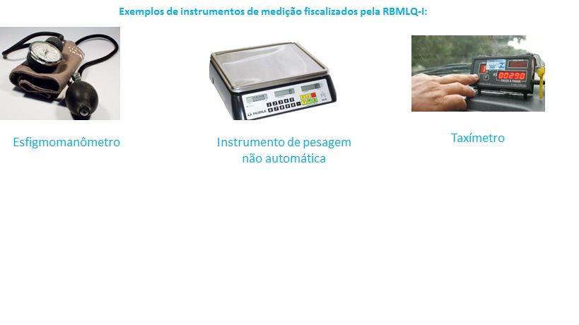

As atividades delegadas na AC

ATENÇÃO: Leia o texto do Convênio na íntegra
No campo da Avaliação da Conformidade, o foco está nos produtos, processos e serviços oferecidos à sociedade, a fim de proteger a saúde e a segurança do consumidor, assim como propiciar a melhoria contínua desses produtos, processos e serviços.
Veja alguns exemplos de atividades delegadas no campo da Avaliação da Conformidade:
- Fiscalizar a presença e a adequação do Selo de Identificação da Conformidade, assim como o cumprimento dos critérios estabelecidos nos dispositivos legais definidos pelo Inmetro;
- Fiscalizar produtos têxteis quanto à conformidade dos enunciados de sua composição e instruções de conservação;
- Coletar amostras, interditar e apreender produtos, conforme os Programas de Análise de Produtos e Avaliação da Conformidade definidos pelo Inmetro.



O papel do Inmetro

ATENÇÃO: Leia o texto do Convênio na íntegra
O Inmetro é a entidade delegante e concedente nesse Convênio, e tendo em vista a subordinação técnica, jurídica, orçamentária, financeira e contábil do Órgão Executor ao Inmetro no exercício das atividades delegadas, fica reservado e assegurado o poder de normalizar, superintender e supervisionar a execução das atividades delegadas, as quais, motivadamente, poderão ter a sua delegação revogada.
Cabe ao Inmetro, dentre outras:
- Alocar os recursos necessários à execução das atividades conveniadas de acordo com cumprimento das metas acordadas no Plano de Trabalho e Plano de Aplicação, conforme disponibilidade financeira e orçamentária;
- Analisar mensalmente os lançamentos dos resultados do Plano de Trabalho;
- Analisar mensalmente a realização de receita e a execução da despesa do Plano de Aplicação, assim como analisar a Prestação de Contas;
- Qualificar, capacitar, treinar e formar o pessoal técnico empregado na execução das atividades delegadas;
- Qualificar, capacitar, treinar e formar o pessoal administrativo quanto ao uso do Sistema de Gestão Integrada – SGI e quanto à execução dos processos administrativos e financeiros relacionados à prestação de contas das atividades delegadas;
- Supervisionar as atividades delegadas;
- Delegar competência ao dirigente máximo do Órgão Delegado para realizar despesas de capital em nome do Inmetro, para exercer o encargo de Ordenador de Despesas a serem financiadas com recursos repassados pelo Inmetro e para promover alienação de materiais permanentes inservíveis, obsoletos e sucateados sob sua posse, no âmbito de seu Estado;
- Realizar auditorias técnicas, jurídicas, administrativas, financeiras e contábeis da receita e da despesa, cujos relatórios devem obter a ciência da direção do Órgão Executor, assim como as não conformidades devem ser sanadas, para posterior conhecimento dos órgãos de controle interno e externo da União e do Estado.

O papel dos Órgãos Delegados

ATENÇÃO: Leia o texto do Convênio na íntegra
A atuação dos Órgãos Delegados da RBMLQ-I é pautada pelo princípio da descentralização das atividades técnico-administrativas do Inmetro.
Cada um dos Órgãos Delegados deve atuar de acordo com os termos do Convênio, seguindo as diretrizes definidas pelo Inmetro e pactuadas por meio do Plano de Trabalho e do Plano de Aplicação.
Dentre as obrigações dos Órgãos Delegados, destacam-se:
- Aplicar os recursos provenientes desse Convênio exclusivamente na execução das atividades delegadas, conforme o Plano de Aplicação;
- Adotar o Sistema de Gestão Integrada – SGI no controle e na gestão de suas atividades;
- Responder às reclamações e denúncias repassadas pela Ouvidoria do Inmetro, atendendo aos prazos e procedimentos estabelecidos, utilizando o software SAC - Sistema de Atendimento ao Cidadão;
- Lavrar autos de infração, notificações, autos de apreensão e interdições;
- Agir como primeira instância na apuração e na decisão sobre a procedência das autuações decorrentes das infrações cometidas;
- Emitir e controlar as Guias de Recolhimento da União – GRU, em nome do Inmetro;
- Dar suporte administrativo à Procuradoria Federal junto ao Inmetro para apuração da liquidez de certeza dos créditos resultantes da execução desse convênio, para apuração das inscrições em Dívida Ativa do Inmetro e para fornecimento de subsídios técnicos e jurídicos;
- Dar suporte operacional à Procuradoria Regional Federal para a lavratura das Certidões de Dívida Ativa do Inmetro às devidas ações de execução fiscal;
- Manter os instrumentos de medição e os padrões de trabalho devidamente rastreados segundo os padrões nacionais;
- Responsabilizar-se pela guarda, conservação e manutenção dos instrumentos de medição, dos padrões de trabalho e todos os bens móveis e imóveis resultantes desse Convênio;
- Manter uma única conta bancária especificamente vinculada a esse Convênio, a ser movimentado pelo Ordenador de Despesas;
- Observar e cumprir as regras da legislação vigente para as contratações e a celebração de contratos necessários para a execução do objeto desse Convênio, priorizando a adoção do pregão eletrônico, quando couber;
- Afastar os servidores que, comprovadamente, tenham cometido desvio que comprometam a qualidade, a transparência e a correção dos trabalhos, assim como instaurar sindicância e cobrar ressarcimento;
- Observar, no âmbito das atividades da Avaliação da Conformidade, as diretrizes da norma “Requisitos para atuação da RBMLQ-I para as atividades relacionadas à Avaliação da Conformidade” emitida pelo Inmetro;
- Somente utilizar técnicos com qualificação e capacitação adequadas para a execução das atividades delegadas, conforme os termos definidos pelo Inmetro;
- Dar tratamento às não conformidades identificadas nas auditorias do Inmetro.

Pessoal dos Órgãos Delegados

ATENÇÃO: Leia o texto do Convênio na íntegra
Os recursos humanos envolvidos na execução das atividades delegadas desse Convênio deverão seguir as normas da administração de pessoal do Estado ao qual pertence o Órgão Delegado. Essa regra se aplica à remuneração e aos benefícios sociais, tais como ticket refeição ou vale-alimentação.
Esses recursos humanos podem ser contemplados com uma política especial de remuneração, justificada pela natureza peculiar dos trabalhos executados no âmbito desse Convênio. Essa remuneração especial, se aplicada, deverá estar em conformidade com as metas e os resultados alcançados, além de respeitar os limites constitucionais e os limites legais.
O pagamento de bônus também poderá ser implementado pelo Órgão Delegado, de acordo com critérios e metas previamente estabelecidas e alcançadas pelos servidores contemplados. É importante que o Órgão Delegado disponha de recursos de custeio para esse pagamento de bônus.
Cabe ressaltar que o Inmetro e os Órgãos Delegados poderão realizar permuta de técnicos, justificada pelo aprimoramento das atividades em ambas as partes.

Receitas, destinação dos recursos arrecadados, bens e prestação de contas

ATENÇÃO: Leia o texto do Convênio na íntegra
A receita é resultante das seguintes atividades delegadas:
- Arrecadação das taxas metrológicas;
- Arrecadação das taxas de avaliação da conformidade;
- Aplicação de multas aos infratores na área de metrologia legal;
- Aplicação de multas aos infratores na área de avaliação da conformidade compulsória;
- Arrecadação pelos serviços prestados pelos Órgãos Delegados.
A receita será compartilhada entre as partes, cabendo aos Órgãos Delegados um percentual entre 70% e 90%, de acordo com os termos definidos por esse Convênio.
Quantos aos recursos não utilizados, são obrigatórias:
- A aplicação em caderneta de poupança, se a previsão de uso for igual ou superior a um mês;
- A aplicação em fundo de curto prazo ou em operação de mercado aberto lastreada em título da dívida pública federal, se a previsão de uso for inferior a um mês.
Os rendimentos dessas aplicações financeiras serão obrigatoriamente destinados ao objeto desse convênio. Logo, esses rendimentos estão sujeitos às mesmas condições de prestação de contas dos recursos transferidos.
Em caso de inadimplência por parte do Órgão Delegado e/ou de descumprimento das cláusulas do Convênio, o Inmetro estará autorizado a bloquear a transferência de recursos e a denunciar o Convênio. Além disso, o Inmetro poderá instaurar a Tomada de Contas.
Quanto aos bens móveis e imóveis adquiridos, produzidos, transformados ou construídos com os recursos desse Convênio, esses serão de propriedade do Inmetro. Esses bens serão alocados ao Órgão Delegado exclusivamente para a execução desse Convênio.
O Órgão Delegado deve realizar a prestação de contas junto ao Inmetro. Na hipótese da prestação de contas não ser aprovada, o Inmetro tomará as medidas administrativas necessárias. Se todas as medidas forem esgotadas, o Inmetro irá instaurar o processo de tomada de contas especial, acionar a Auditoria Interna do Inmetro (Audin) e encaminhar o processo ao Tribunal de Contas do Estado. O Órgão Delegado poderá ser responsabilizado por essa prestação de contas não aprovada.

Proibições

ATENÇÃO: Leia o texto do Convênio na íntegra
É importante observar as proibições que o Convênio prevê aos Órgãos Delegados.
Os Órgãos Delegados não podem atuar como organismo de avaliação da conformidade no campo compulsório, assim como não podem prestar consultorias nas áreas de metrologia legal e avaliação da conformidade.
Também não é permitida a participação em conselhos ou comissões na área da avaliação da conformidade no campo compulsório, assim como permitir a participação de seu quadro de pessoal.
Estão vedados o desenvolvimento, a execução, a coordenação e a participação em quaisquer atividades que caracterizem conflito de interesse com esse Convênio.
Quanto aos recursos, está proibida a sua utilização para quaisquer finalidades não previstas nesse Convênio, mesmo que justificadas como ação emergencial. As despesas não podem ser realizadas em data anterior ou posterior à vigência do Convênio. Também é proibido o pagamento de taxas bancárias, de multas, juros ou correção monetária referentes a pagamentos ou recolhimentos fora do prazo.
Repasses para clubes, associações de servidores e quaisquer entidades semelhantes também estão proibidos, assim como repasses a instituições com fins lucrativos na forma de contribuições, auxílios ou subvenções.
Por fim, está proibida a realização de despesas com publicidade, com exceção da publicidade com caráter educativo, informativo ou de orientação social, sob a condição de não constar nomes, símbolos ou imagens que caracterizem promoção pessoal de autoridades e/ou servidores públicos.

Modelo de Relacionamento

Nesse capítulo, você vai conhecer e compreender a estrutura e o sistema de relações da RBMLQ-I, bem como identificar a importância do papel dos Órgãos Delegados em cada etapa.

Estrutura da RBMLQI

A Rede Brasileira de Metrologia Legal e Qualidade - Inmetro (RBMLQ-I) está presente nos 26 estados da Federação, sendo 23 órgãos públicos estaduais, um órgão público municipal e duas Superintendências do Inmetro, além de 10 escritórios regionais do Inmetro.
Observe, no quadro abaixo, mais detalhes da estrutura da RBMLQ-I no território nacional.

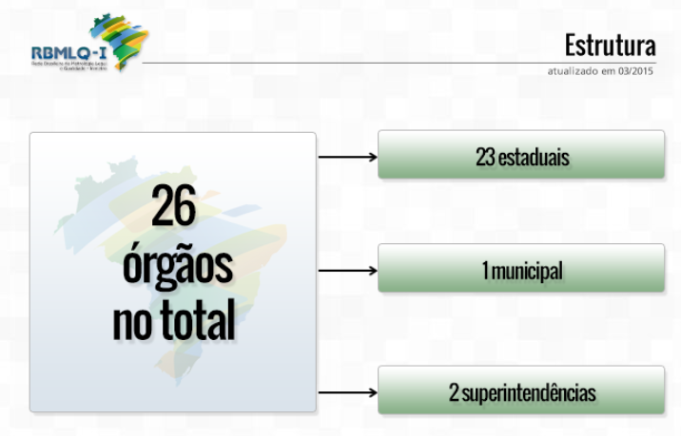
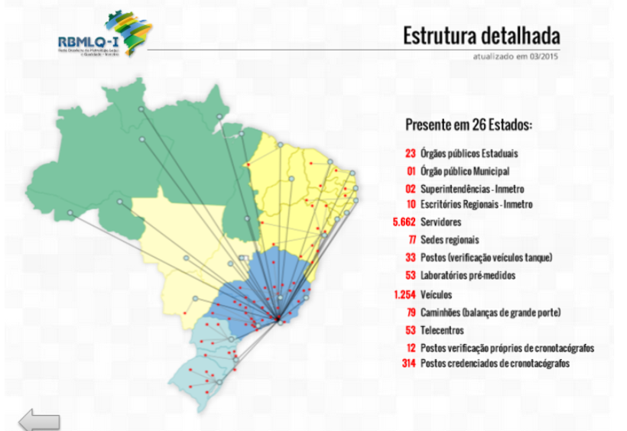

Sistema de delegação do Inmetro

Observe, na seguinte ilustração, como funciona o sistema de delegação do Inmetro:
Vídeo 1

Ciclo de Relacionamento

A gestão das atividades do Convênio é compartilhada entre o Inmetro, por meio de sua Presidência e de suas Diretorias, e os Órgãos Delegados da RBMLQ-I.
Essa gestão compartilhada requer uma série de eventos que propiciem o planejamento das atividades, o acompanhamento da execução, a análise dos resultados e a elaboração de ações corretivas. Esses eventos compõem o Ciclo de Relacionamento, abrangendo:
- Encontros Técnicos;
- Reuniões de Planejamento e Diretrizes;
- Câmaras Setoriais;
- Conselho Gestor;
- Plenária;
- Reuniões Regionais e de Planejamento Físico e Financeiro.
Observe na animação a seguir como funciona o Ciclo de Relacionamento:
Vídeo 2

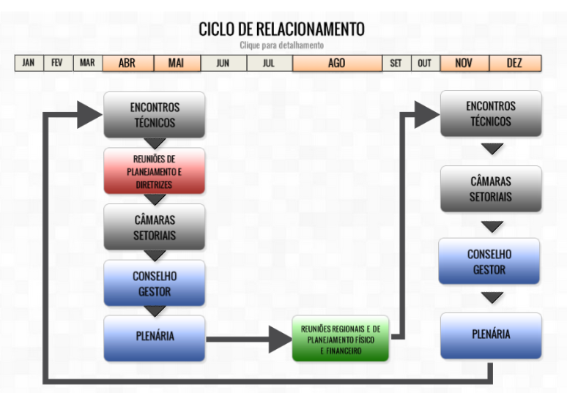
Textos explicativos na animação completa

SGI, Plano de Trabalho, Plano de Aplicação e Prestação de Contas

Nesse capítulo, você vai conhecer, compreender e aplicar o SGI, o Plano de Trabalho, o Plano de Aplicação e a Prestação de Contas, bem como observar a relação de interdependência entre essas ferramentas.

SGI - Sistema de Gestão Integrada

O Sistema de Gestão Integrado (SGI) é um robusto sistema de informação desenvolvido e mantido pelo Inmetro em plataforma web para apoiar os Órgãos Delegados que executam serviços nas áreas da Avaliação da Conformidade e da Metrologia Legal.
O SGI é composto por módulos que suportam as gestões técnica, administrativa, financeira e jurídica, sendo a principal ferramenta de comunicação entre o Inmetro e os 26 órgãos da RBMLQ-I.

O SGI é constituído por outros módulos que possibilitam a integração de diversas ações da RBMLQ-I e do Inmetro, tais como o Portal de Serviços do Inmetro nos Estados (PSIE), o Portal Cronotacógrafos e demais recursos como laptops de campo e coletores de dados.

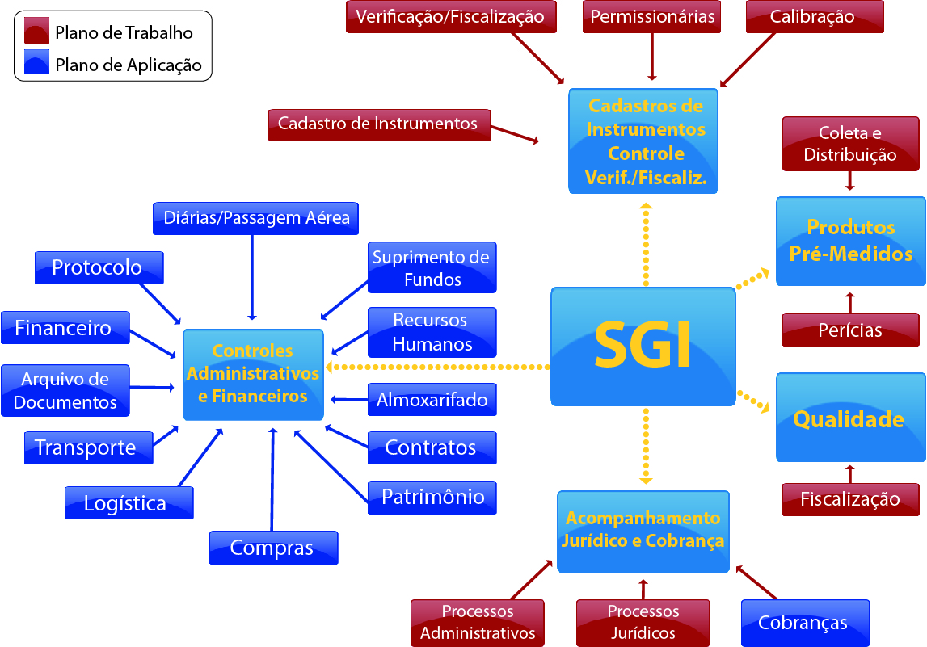

O SGI é constituído por outros módulos que possibilitam a integração de diversas ações da RBMLQ-I e do Inmetro, tais como o Portal de Serviços do Inmetro nos Estados (PSIE), o Portal Cronotacógrafos e demais recursos como laptops de campo e coletores de dados.

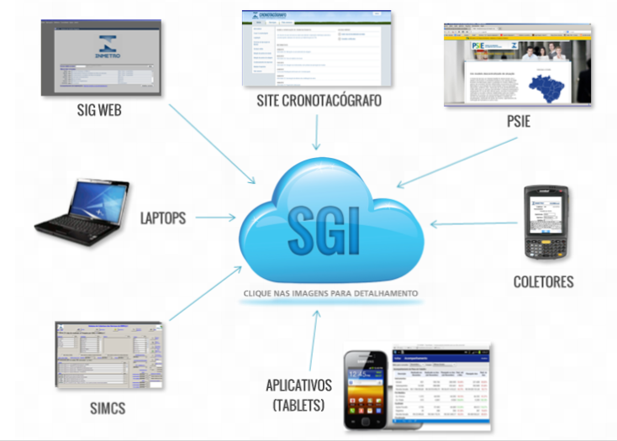
Textos explicativos na animação completa

O Plano de Trabalho (PT), o Plano de Aplicação (PA) e a Prestação de Contas (PC) são ferramentas de suporte, respectivamente, ao planejamento técnico, ao planejamento das despesas e a prestação de contas. Essas três ferramentas são Integradas por meio do SGI, conforme a explicação abaixo:

Vídeo 3

Planejamento Plurianual

Antes da pactuação dos Planos de Trabalho e dos Planos de Aplicação, está prevista no primeiro semestre uma reunião de planejamento e diretrizes, onde são realizadas a avaliação e a orientação para os exercícios posteriores.
No segundo semestre, durante as Reuniões Regionais e de Planejamento Físico e Financeiro, são revisados os três exercícios subsequentes e é elaborado o planejamento do quarto exercício.
Ressaltamos que não é revisado o planejamento para o exercício vigente.

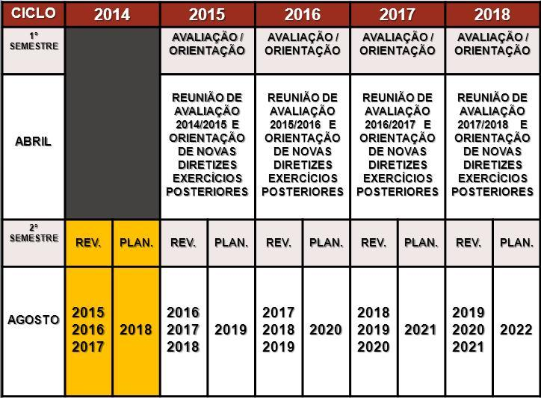

O Plano de Trabalho

O Plano de Trabalho estabelece as atividades que serão delegadas aos órgãos da RBMLQ-I nas áreas de metrologia legal (verificações e fiscalização de instrumentos e produtos pré-medidos) e de avaliação da conformidade (fiscalização de produtos e serviços) e homologação de processos.
A elaboração, a execução e o monitoramento do Plano de Trabalho devem ser realizados no Sistema de Gestão Integrada – SGI, de acordo com as diretrizes definidas pelo Inmetro.
A elaboração do Plano de Trabalho é uma exigência dos órgãos de controle externos, e é parte deste convênio.

O Plano de Aplicação

O Plano de Aplicação está focalizado na gestão dos recursos transferidos aos Órgãos Delegados da RBMLQ-I, a fim de propiciar segurança e transparência. Assim, a efetiva execução das despesas é realizada por meio de um planejamento financeiro detalhado, com diretrizes, metas e estratégias de alocação de recursos.
A elaboração, a execução e o monitoramento do Plano de Aplicação devem ser realizados no Sistema de Gestão Integrada – SGI, de acordo com as diretrizes definidas pelo Inmetro.
A elaboração do Plano de Aplicação é uma exigência dos órgãos de controle externos, e é parte deste convênio.
INSERIR ANIMACAO - A SER CRIADA POR CESAR

Prazos de fechamento e repasses para a RBMLQI

Os fechamentos do Plano de Trabalho (PT), do Plano de Aplicação (PA) e da Prestação de Contas (PC) são fundamentais para que o Inmetro realize o repasse de recursos aos Órgãos Delegados.
Os prazos e os requisitos estão explicados logo abaixo.
Vídeo 4
Observe também as situações nas quais ocorre o bloqueio imediato de repasse:
1. Não envio de PT, PA e PC nos prazos estabelecidos
2. Devolução de PT, PA e PC para sanar pendências
3. Reabertura de PT, PA e PC para ajuste de informações

Interfaces importantes com a Ouvidoria e a Comunicação

Nesse capítulo, você vai conhecer e compreender o papel da Ouvidoria e da Comunicação do Inmetro, bem como a estreita relação entre esses atores e seus congêneres nos Órgãos Delegados.

Sior - Sistema Integrado de Ouvidorias na RBMLQI

O Sistema Integrado de Ouvidorias na RBMLQ-I - Sior consiste em uma rede de ouvidorias implantadas em cada um dos órgãos delegados estaduais, alinhadas com a Ouvidoria do Inmetro em termos conceituais e metodológicos.
Com o Sior, os ouvidores dos institutos estaduais comunicam-se em tempo real com a Ouvidoria do Inmetro por meio do software Sistema de Atendimento ao Cidadão (SAC). O Sior também monitora o tratamento dos atendimentos feitos ao cidadão, garantindo mais qualidade e agilidade nas respostas às demandas. Isso propicia um atendimento mais justo, ágil e democrático, com foco na proteção e no respeito ao cidadão.
Dentre os benefícios propiciados pelo Sior, podem ser destacados os seguintes:
- o repasse imediato das demandas, pois as reclamações e denúncias registradas no software Sistema de Atendimento ao Cidadão (SAC) são avaliadas por um grupo de analistas da Ouvidoria do Inmetro, que, ao identificar a necessidade de diligências em nível estadual, repassa as questões imediatamente para que as ouvidorias dos Órgãos Delegados tomem as providências necessárias;
- o monitoramento das demandas do cidadão em tempo real, propiciando mais transparência e mais agilidade nas ações do Sistema Inmetro;
- a identificação de problemas específicos, permitindo o direcionamento de ações em seus cronogramas de verificações e de fiscalizações;
- a interação da Ouvidoria do Inmetro com as ouvidorias dos Órgãos Delegados estaduais, nivelando o conhecimento dos ouvidores estaduais sobre a atualização dos regulamentos do Inmetro por meio de recursos como educação a distância, blog de ouvidores do Sior e grupo de e-mail corporativo.

Orientações de Comunicação

Os Órgãos Delegados da RBMLQ-I devem seguir as orientações da Divisão de Comunicação Social do Inmetro - Dicom quanto ao uso da marca Inmetro em suas diversas aplicações.
A Dicom também orienta a padronização visual da RBMLQ-I, a fim de harmonizá-la com a identidade do Inmetro, assim como fortalecer a comunicação de cada Órgão Delegado.
Essas orientações estão disponíveis no Manual de Identidade Visual da RBMLQ-I (clique aqui).
É fundamental que esse Manual seja sempre consultado e seguido rigorosamente por todos os Órgãos Delegados.
É importante que os Órgãos Delegados também observem o Manual de Relacionamento entre a RBMLQ-I e a Mídia (clique aqui), onde constam orientações fundamentais para "estabelecer um bom relacionamento com a mídia" e para "cumprir integralmente os compromissos com a sociedade", a fim de se preservar a credibilidade do Inmetro e dos Órgãos Delegados da RBMLQ-I.

